**节约型园林理念下的城市居住区水景营建途径研究**

**——以合肥市居住区为例**

惠惠[1]，陈艾洁

（安徽城市管理职业学院城市设计系 安徽 合肥230601）

**摘要：**通过合肥市居住区水景现状的调查，梳理水景建设运行中存在的与节约相悖的问题，从设计，施工，管理三方面分析浪费现象产生的原因，提出住区水景节约型营建原则，并从节地、节水、节材、节能四方面探讨节约型营建途径，以期为今后居住区水景高效能建设提供借鉴，为节约型园林建设提供思路。

**关键词：** 节约型园林；水景营建； 合肥居住区

随着经济的发展﹑生活水平的提高，人们越来越重视居住环境的品质。作为园林景观中最具魅力的水景在现代城市居住区建设中已被广泛应用。它不仅能够丰富居住区景观空间的构成，满足居民的亲水需求，还能带来有益的生态、社会及经济效益。然而在建设过程中暴露出来的浪费现象，使得自然资源和生态环境等面临着巨大压力。在大力提倡建设资源节约型社会的当今，在建设节约型园林的号召下，实现居住区节约型水景营建，对促进节约型园林的可持续发展有着重要的支撑意义[1]。本文通过对合肥市居住区水景的解析，从节约要素方面提出营建途径，为城市居住区水景的节约、高效能建设营造氛围。

**中图分类号：TU984 文献标识码：A；文章编号：**

一、合肥市居住区水景现状调查

（一）调查对象

从合肥市各行政区近十年新建使用的有水景的居住区中，筛选知名度较高，居住品质较好，建筑形式多样的10个中高档居住区作为调研对象（低档住区中一般罕有水景）。这些规模不同的住区中，水景类型涵盖了多种布局样式及表现形式，较能体现近年来合肥居住区水景的建设水平，以保证研究的有效性和适时性（表1）。

表1 合肥市居住区调查对象概况

|  |  |  |  |  |  |
| --- | --- | --- | --- | --- | --- |
| 调查对象 | 居住区规模（hm²） | 建成时间 | 区位 | 建筑形式 | 水景平面布局 |
| 国际花都雏菊苑 | 5.5 | 2009年 | 政务区 | 多层、 小高层 高层 | 中心式面状 |
| 华邦世贸城 | 7.15 | 2013年 | 政务区 | 高层 | 组团式点状、线状 |
| 宋都西湖花苑 | 15.1 | 2013年 | 政务区 | 多层、高层 | 环绕式面状 |
| 信达水岸茗都 | 11.3 | 2012年 | 政务区 | 高层 | 环绕式线状 |
| 金色名郡 | 11.8 | 2013年 | 蜀山区 | 高层 | 组团式点状 |
| 华润幸福里 | 9.3 | 2012年 | 蜀山区 | 多层、 小高层 高层 | 组团式线状 |
| 利港银河新城 | 20.5 | 2011年 | 瑶海区 | 高层 | 环绕式线状、面状 |
| 万科森林朗庭 | 51.6 | 2015年 | 庐阳区 | 高层 | 组团式点状、线状 |
| 世纪城徽杰苑 | 16.6 | 2011年 | 滨湖区 | 高层 | 中心式面状 |
| 绿城桂花园 | 32 | 2004年 | 高新区 | 多层 、小高层 | 中心式面状 |

（二）调查方法

通过实地观测、问卷访谈、拍照记录等方式考察居住区水景的使用现状，找出与节约相悖的行为和现象，了解业主对居住区水景的实际需求，以及水景后期维护管理等方面的问题。

二、水景现状调查结果与原因分析

（一）水景现状问题

根据调查发现合肥市居住区水景建成使用至今仍存在着不同程度的问题，情况不容乐观（表2）。不同规模、地域的住区，水景形式、动态水景的开放情况、水质、居民满意度都有着较大的差异。建成年代近的、物业管理较好的居住区，动态水景开放比率更大、水体及附属构筑物维护更好、居民满意度更高。大多数居住区水景由于水质差、周边景观衰败等未达到理想效果，并引发了很多浪费现象，致使居民满意度较低。

表2 合肥市居住区水景运行现状

|  |  |  |  |  |
| --- | --- | --- | --- | --- |
| 居住区名称 | 水景类型 | 水源 | 构筑物形式 | 运行现状 |
| 国际花都  雏菊苑 | 自然式湖池、规则式水渠、喷水池、水钵、壁泉 | 自来水 | 亲水平台、栈道、汀步、景墙、雕塑 | 湖面正常使用，湖底淤泥厚水质差。水渠水钵闲置，喷水未开，池壁破损脱落 |
| 华邦世贸城 | 景观泳池、跌水、喷水池、溪流 | 自来水 | 亭、景墙、雕塑 | 泳池夏季使用，喷水跌水闲置，溪流水量较少，水质一般 |
| 宋都西湖花苑 | 自然式湖池、喷水 | 自来水、雨水 | 桥、亭、驳岸、亲水平台、石塔 | 自然湖面正常使用，冬季部分湖面干涸，喷水未开 |
| 信达水岸茗都 | 景观泳池、溪流 | 自来水 | 汀步、景石、树池 | 泳池夏季使用，溪流水质较差，冬季部分干涸有杂物 |
| 金色名郡 | 规则式水池、喷泉 | 自来水 | 景墙、亲水平台、驳岸 | 喷泉节假日开放，水池常年干涸，池壁破损 |
| 华润幸福里 | 规则式水池、喷泉、景观泳池 | 自来水 | 景墙、廊架、花钵 | 泳池夏季使用，喷水池夏季开放，冬季干涸池底杂物多 |
| 利港银河新城 | 景观泳池、喷水池、自然式湖池 | 自来水、雨水 | 景石、汀步、驳岸、亭廊 | 泳池夏季使用，湖面正常使用，水质较好 |
| 万科森林城朗庭 | 规则式喷水池、跌水 | 自来水 | 景柱、栈桥、汀步、亭 | 跌水喷水节假日开放，水池水质清澈 |
| 世纪城徽杰苑 | 湖池、喷泉 | 自来水 | 驳岸、栈桥、亭、景墙 | 湖面正常使用，水质一般，湖底有淤泥 |
| 绿城桂花园 | 景观泳池、自然式湖池、溪流 | 自来水、雨水 | 驳岸、桥、亲水平台、亭 | 水体充盈清澈，景观效果良好 |

（二）结果分析

1.设计方面

规划设计欠合理，片面追求视觉效果，人性化体现不足，功能性较弱。以汀步为水面主要通行方式，汀步距离过长，对于幼儿和老人的行进存在安全隐患，舒适性较差，亲水性未能完全发挥。

河岸硬化是典型的伪生态（图1）。硬质砌体材料驳岸破坏了水的自然渗透、循环。虽配置石装点，颇有生态驳岸视觉效果，但不可能完成生态功能。

水源形式较单一，基本靠自来水的消耗支撑运行，补给水供给缺失，造成了水资源浪费。

2.施工方面

水池水钵等面层施工不符合要求，产生泛碱现象（图2）。水景周边植株存活率低，破坏岸线景观效果。

3.管理方面

维护不力，木栈道破损，耗材严重且存在安全隐患（图3）。管理不当，致使水质污染、富营养化甚至干涸无水，难以发挥预期功能和景观效果（图4）。动态水景成了面子工程，浪费了建造资源。

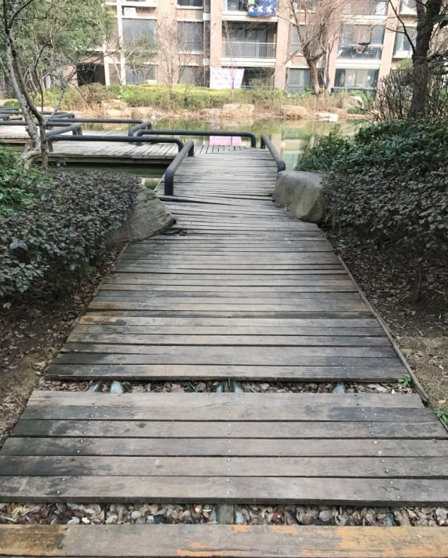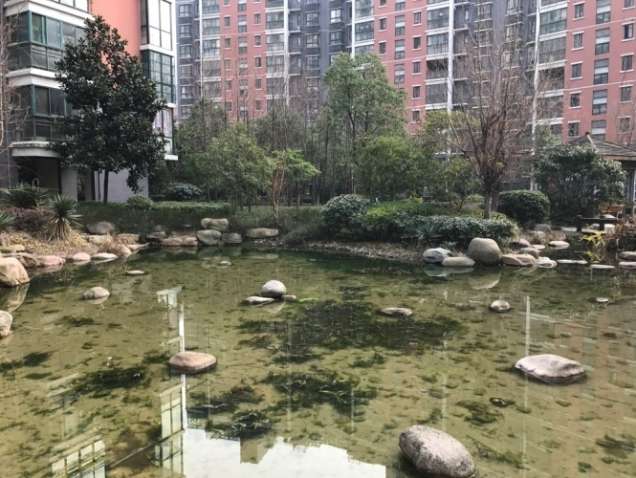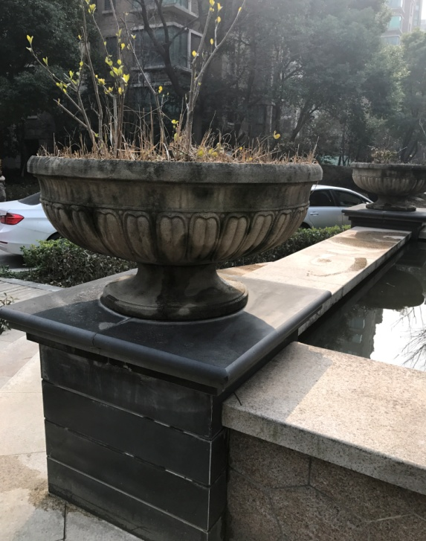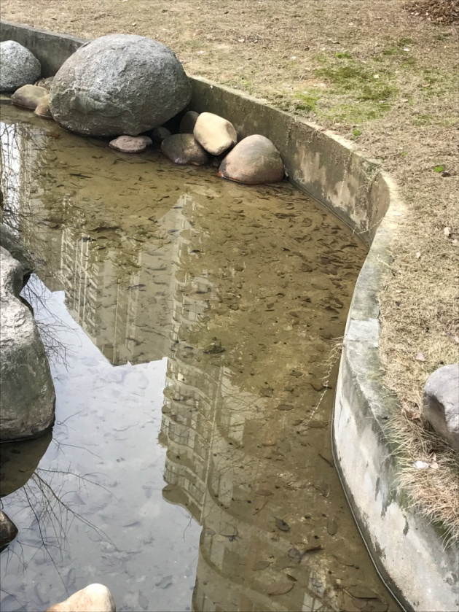图1 伪生态驳岸 图2 构筑物面层石材泛碱

图3 木栈道损坏 图4 水体恶化

三、 节约型营建原则

（一）美观生态可持续

住区水景应为居民提供优美的园林景观和良好的生态环境，助力居住区景观生态效益、经济效益与环境效益的综合体现，产生较高的社会价值。同时注重水资源的可持续利用，采纳和推广环保建造材料，可循环、可再生，实现住区景观的可持续性。

（二） 高效自维功能化

理想的水景景观源于完美的营建过程。通过科学的规划设计、精心的施工维护，打造满足居民使用功能、观赏功能的水景景观。提高各种资源使用效率和产出效率，加强水景自维持能力，合理降低建设成本。

四、节约型营建途径

节约型园林水景景观是一种可持续的园林景观，以水资源的可持续利用、再生及循环为设计原则，具无污染、自维持、生态环保、低耗能等特点，既满足相应的水景功能，又满足人们的亲水性心里等需求[2]。

（一）节地途径

居住区水景规划布局应遵循因地制宜原则。参考住区建筑布局方式、类型及容积率，依据水景实效功能来选址。尽量随地形和功能实现动静结合、收放有致，做到土方平衡，实现生态与美学的统一，同时减少建造的成本。设计适宜的水景形态和尺寸，切忌盲目追求面积过大、水体过深的场景形象和视觉效果，造成土地资源的低效使用及后期维护管理费用的巨大浪费。如在容积率较大的高层居住区中，把水景分为不同的主题和功能进行组团式布局，以点状、小尺度面状水体为主分布，合理利用每一寸土地。鉴于其千变万化的组团形式，亦可避免千篇一律的形态，且方便居民观赏并更具亲水性。

（二）节水途径

居住区水景应成为城市水环境可持续发展体系的典范。然而大部分住区水景建设主要是用工程砌体材料围合住一定场地进行砌筑，然后将水注入池中。池中的水体是不流通，不循环的，很难得到及时的净化，长此以往导致水质下降。解决方法往往是重新更换池里的水体，浪费水资源的同时，人力、材料相应也发生了严重的浪费。水资源的枯竭时城市所面临的一个巨大挑战。历史上如此，随着城市化进程的加快和水的需求增加，未来更是如此。合理的水源及补给水供给模式，是充分利用自然界水资源，减少成本支出和能源消耗的有效途径。

住区喷水景观的营建，可以建造一个由开口路牙、弃留槽、景观水池、低洼绿地组成的集收集、过滤、下渗，回用于一体的雨水管理系统。雨由路牙滴落至弃留槽，经沉淀杂质后经溢水口流入与地下储水池相连通的景观水池，通过泵形成动态水景观。雨量大弃留槽内的水形成径流汇入低洼绿地，这样可以有效减少绿地的灌溉量以及园路配套雨水井和雨水管的设置。雨水系统不仅管理自己的水资源和水质，还扩展到储水用水，造福于城市。

住区自然式溪流的营建搭配旱溪景观的设计，即人工仿造自然界中干涸的河床，配合植物的营造在意境上表达溪水的景观。这样一来，即使在没有水的时候，显露出来的依然是怡人的天然原石景观，解决了枯水期景观缺失的尴尬。旱溪节水、低维护，在雨季也可盛水，水旱两用。

（三）节材途径

住区水景建设依旧存在盲目追求高档、材料无序乱用等问题。水池压顶、亲水平台、景墙、坐凳等附属构筑物的面层材料规格在满足使用功能的条件下应尽量统一。狭长零星的小尺寸面层，不仅施工进度慢，在后期使用中也易损坏，整体景观效果欠佳。应根据材料宽度、高度以及模数来整体考虑，避免在后期施工中会出现大量的切割工序，费工费料。不乏习惯性采用福建或山东石材的做法，同样颜色的石材其实在当地或周边都有类，似或接近的可代替乡土材料，材料及运费至少能节省20% 以上，这样相对来说货源供应更有保证且更经济、环保[3]。

材料是实现水景节约化营造的关键一环。因此应选择生态节能、低碳环保、美观耐看的可持续性材料。如施工简易、耐久性强的石笼可用作水景边的挡墙材料；质轻、耐久、易切割的玻璃用于水景周边的停留场地，区别千篇一律的传统材料带来别样体验，还便于下部的管线维护管理。采用天然或仿木材料的木桩来稳固驳岸，施工方便,造价较低,且给人感觉亲切自然,观赏效果良好。

（四）节能途径

居住区水景的养护包括水体、植物、以及构筑物的养护等方面。水景的日常养护管理需要花费较大的人力、物力、能源等支出。对园林水景的水质造成影响的最大因素是尘土，水中大量滋生的藻类也会使水质下降[4]。水生动植物系统在控制藻类的过度繁殖，防止水体富营养化方面起到一定的作用[5]。沿水种植菖蒲、芦苇等喜水植物及睡莲、王莲等浮水植物达到净化水体的作用，降低水体污染的概率，减少换水频率，节省能源消耗。植物养护方面，宜选择本土的生命力强的植株品种，降低养护成本。及时对落叶等废弃物进行环保处理和再利用，达到节省能源的目的。水景构造通常还包含了各种管线、机械设备及各种构筑物，涉及到日常的检测更换，操作过程应尽可能降低污染，才能保证良好的水景呈现。

五、结语

居住区水景面积虽不大，但功能丰富，直接满足居民的观赏要求和使用要求。从生态环保，节约资源的角度出发，将节约型水景的营建理念和途径应用在住区中，创造出生态、优美、安全、怡人的水景景观，提供人们乐于嬉戏观赏的公共空间。根据立地条件和工程技术，与建筑、地形等园林要素融为和谐的整体，为居住区景观环境可持续建设添砖加瓦。

参考文献:

[1] 高强.节约型园林营建理念及途径[J].西南林学院学报,2008,(05):61～64.

[2] 惠惠.节约型园林景观研究[D].安徽农业大学,2010.

[3] 黄珍完.浅谈居住区景观效果与成本的控制[J].住宅产业.,2014,(05):40.

[4] 郝东升, 薛岚.[园林设计与城市景观设计](http://210.45.183.226/kns50/detail.aspx?dbname=CJFD2005&filename=NMLY200505019&filetitle=%e5%9b%ad%e6%9e%97%e8%ae%be%e8%ae%a1%e4%b8%8e%e5%9f%8e%e5%b8%82%e6%99%af%e8%a7%82%e8%ae%be%e8%ae%a1)[J]. [内蒙古林业](http://210.45.183.226/kns50/Navi/Bridge.aspx?DBCode=cjfd&LinkType=BaseLink&Field=BaseID&TableName=CJFDBASEINFO&NaviLink=%e5%86%85%e8%92%99%e5%8f%a4%e6%9e%97%e4%b8%9a&Value=NMLY),2005,(05):98-99.

[5] 唐海燕.节能理念之下的城市园林水景营造[J].中国园艺文摘,2015,(12):119-121.

**Research on the Construction of Urban Residential Area Waterscape with the Concept of Resource-saving Landscape**

**—— A Case Study of Residential Area in Hefei**

**HUI Hui**，**CHEN Aijie**

(Department of City Design, Anhui Vocational College of City Management ，Hefei Anhui 230601)

**Abstract：**According to the investigation of the residential area waterscape in Hefei，this paper studies the existing problems which are contrary to the concept of resource-saving in the waterscape construction , analyzes the causes of waste from three aspects:  design, construction and management, puts forward the principle of resource-saving waterscape construction and discusses the economical construction from conservation on land，water, raw  materials and power . This paper provides reference for the efficient construction of waterscape in the residential area and enlightens the construction of resource-saving landscape．

**Key words：**resource-saving landscape；waterscape design； residential area in Hefei

(责任编辑:张旭红)

1. 收稿日期:2017年02月28日

   作者简介：惠惠(1984一)，女，安徽怀远人，讲师，硕士，研究方向：风景园林设计

   基金项目：2016年安徽省高等学校人文社会科学研究重点项目(SK2016A0046)